Створення великих зображень

1. 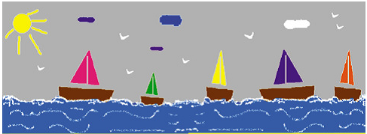

2. 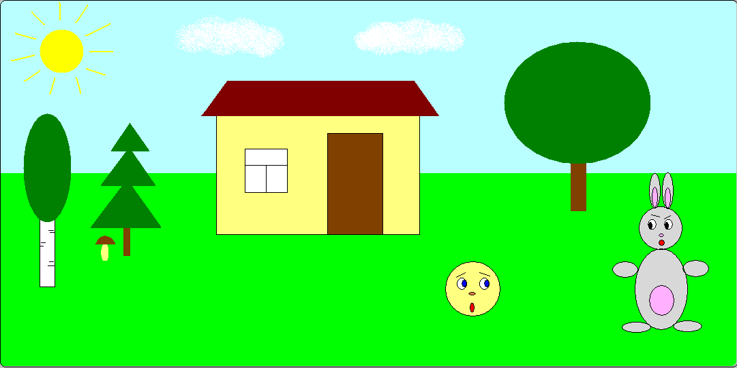

Створення великих зображень

1. 

2. 

